**Actividad de aprendizaje 9: Flexbox**

Realiza un página con la siguientes formas para los tamaños xs – sm y md respectivamente:

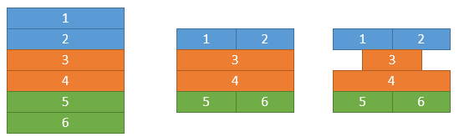

Realiza un página con la siguientes formas para los tamaños xs – sm y md respectivamente:

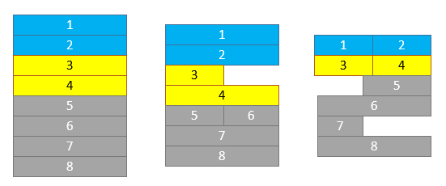

Realiza un página con la siguientes formas para los tamaños xs – sm y md respectivamente:

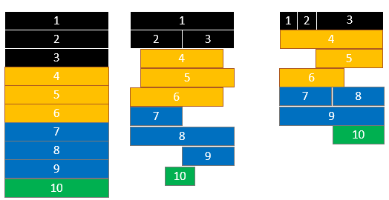

Realiza un página con la siguientes formas para los tamaños xs – sm y md respectivamente:

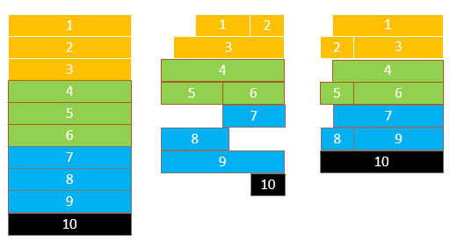

Realiza un página con la siguientes formas para los tamaños xs – sm y md respectivamente:

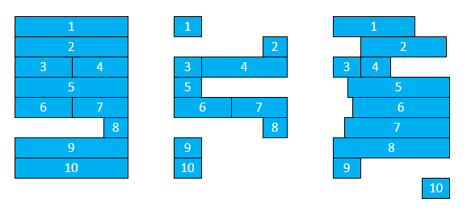

Realiza un página con la siguientes formas para los tamaños xs – sm y md respectivamente:

